CSS ZEN GARDEN 案例分析
钟辰丽 1801210759

【案例一】
http://www.csszengarden.com/042/
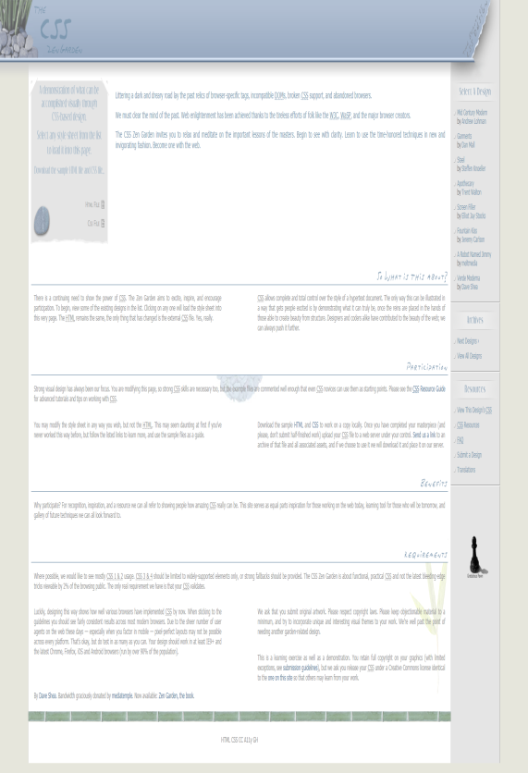
Header头部

Main主体部分

侧边
（绝对定位
）
html架构：
- 整体布局标签
头部：<section class="intro" id="zen-intro">
<header role="banner">
</header>
<div class="summary" id="zen-summary" role="article">
</div>
</section>
Main主体主要标签：
<div class="main supporting" id="zen-supporting" role="main">
<div class="explanation" id="zen-explanation" role="article">
</div>
<div class="participation" id="zen-participation" role="article">
</div>
<div class="benefits" id="zen-benefits" role="article">
</div>
<div class="requirements" id="zen-requirements" role="article">
</div>
<footer>
</footer>
</div>
Sidebar侧边栏主要标签：
<aside class="sidebar" role="complementary">
<div class="wrapper">
<div class="design-selection" id="design-selection">
</div>
<div class="design-archives" id="design-archives">
</div>
<div class="zen-resources" id="zen-resources">
</div>
</div>
</aside>
- css使用用class, id等标签的定义功能，引用外部css
<link rel="stylesheet" media="screen" href="/042/042.css?v=8may2013">
定义样式布局。
Css部分：
定义body样式
body {
margin: 0px;
padding: 0px;
background: #e6e6dc url(outer_shadow.gif) 0px 0px repeat-x;
color: #999;
font-family: tahoma, arial, helvetica, sans-serif;
}
Body样式为定义统一的风格，内边距、外边距定义为0px.背景色# e6e6dc 背景图outer_shadow.gif 不重复，整体字体颜色#999，字体 font-family: tahoma, arial, helvetica, sans-serif;
定义最外面大框架样式
.page-wrapper {
background: transparent url(side.gif) 100% 0px repeat-y;
}
背景色透明，背景图side.gif，不重复
头部整体css定义：
.intro {
margin: 100px 275px 0px 100px;
background: #fff url(inner_shadow.gif) 0px 0px repeat-x;
padding: 30px 10px 10px 10px;
border-left: solid 1px #ccc;
}
外边距 上100px 右275px 下0px 左100px.
背景色白色 背景图片inner_shadow.gif 不重复
内边距上30px 右10px 下10px 左10px。
左边框实线1px颜色#ccc.
主题部分css定义：
.supporting {
margin: 0px 275px 0px 100px;
background: #fff;
padding: 10px 0px 10px 0px;
border-left: solid 1px #ccc;
}
外边距 上0px 右275px 下0px 左100px.
背景色白色
内边距上10px 右0px 下10px 左0px。
左边框实线1px颜色#ccc.
侧边部分css定义：
.sidebar {
z-index: 2;
background: transparent url(pawn.jpg) 50% 100% no-repeat;
position: absolute;
top: 100px;
right: 100px;
float: right;
width: 175px;
}
元素堆叠顺序2
背景色透明 背景图片pawn.jpg 背景图大小 50% 100% 不重复
元素定位为绝对定位
距上距离100px
距右距离100px
向右浮动
宽度175px
h1, h2, h3, h4 {
margin: 0;
padding: 0;
}
定义整体h1 h2 h3 h4内外边距为0
p {
padding-left: 10px;
padding-right: 10px;
text-align: justify;
font-size: 0.8em;
}
定义p标签左右内边距0 字体大小0.8em 实现两端对齐文本效果
a:link, a:visited {
color: #567b9b;
text-decoration: none;
}
a:hover, a:active {
background: #ddeeff;
}
a:link /* 未访问的链接 */
a:visited /* 已访问的链接 */
a:hover /* 当有鼠标悬停在链接上 */
a:active /* 被选择的链接 */

【案例二】
http://www.csszengarden.com/068/

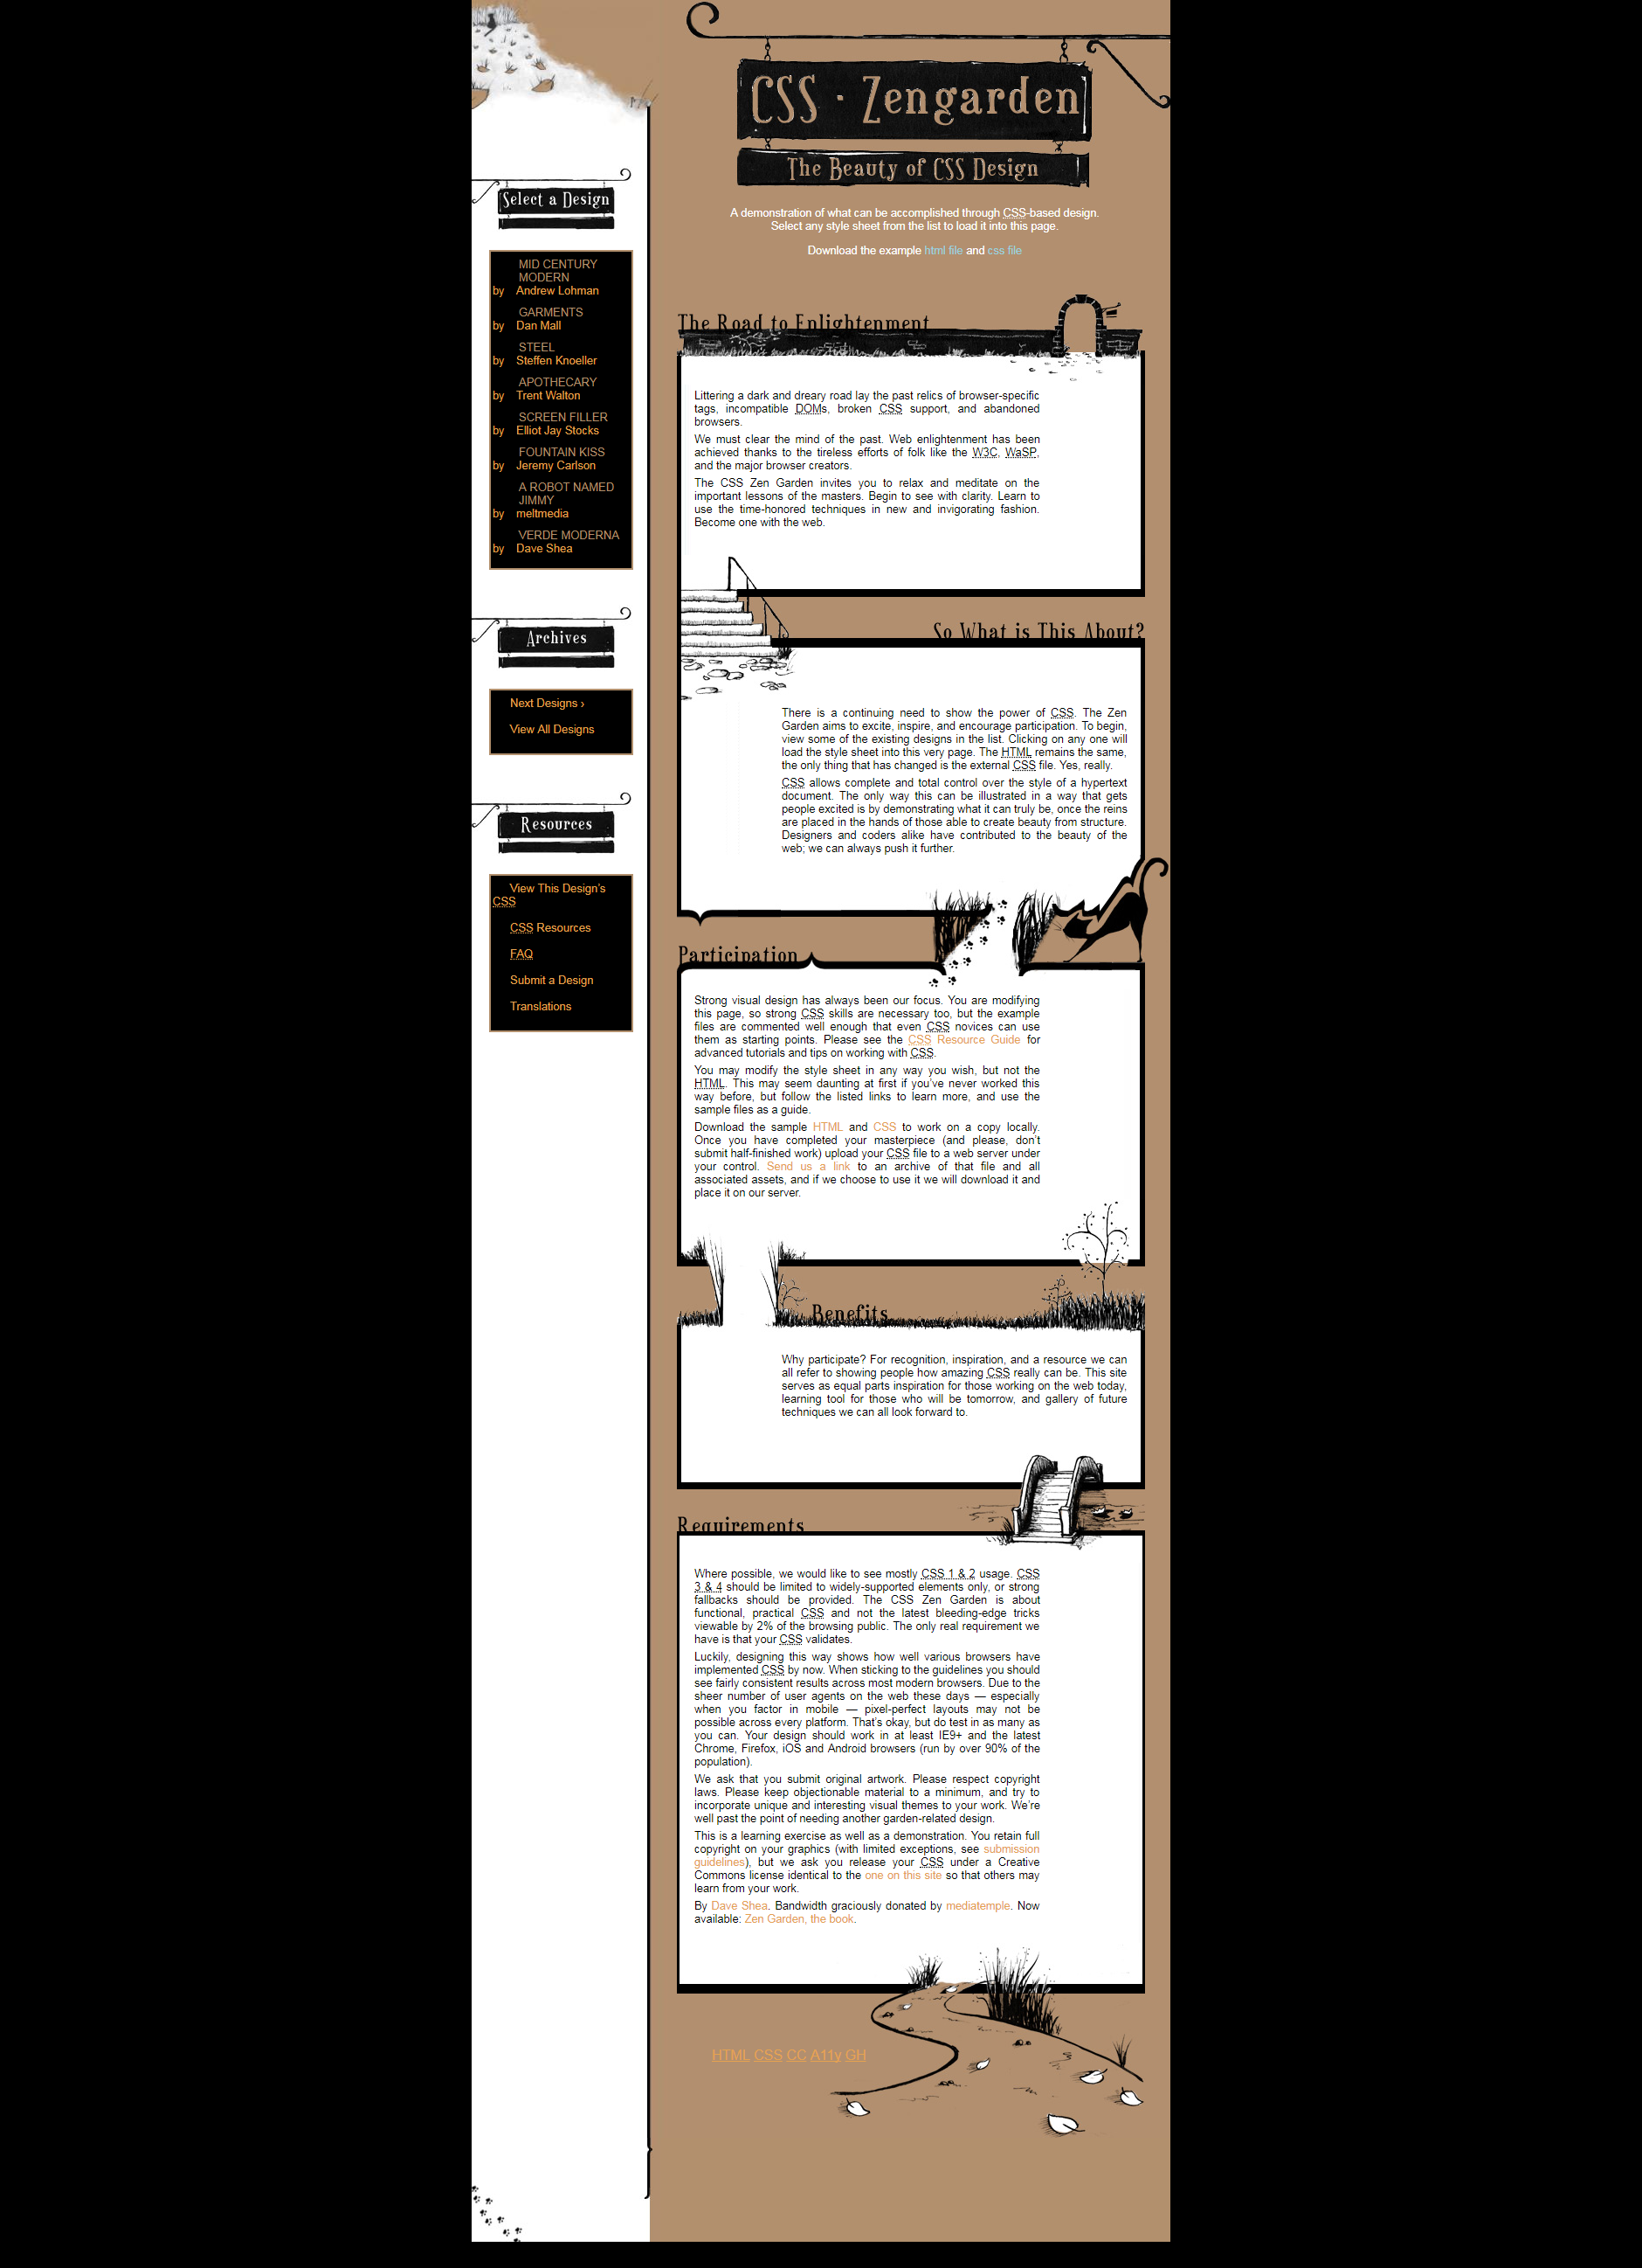

头部及上半部分

主体部分

侧边部分
（绝对定位
）
html架构：
- 整体布局标签
头部：<section class="intro" id="zen-intro">
<header role="banner">
</header>
<div class="summary" id="zen-summary" role="article">
</div>
<div class="preamble" id="zen-preamble" role="article">
</div>
</section>
Main主体主要标签：
<div class="main supporting" id="zen-supporting" role="main">
<div class="explanation" id="zen-explanation" role="article">
</div>
<div class="participation" id="zen-participation" role="article">
</div>
<div class="benefits" id="zen-benefits" role="article">
</div>
<div class="requirements" id="zen-requirements" role="article">
</div>
<footer>
</footer>
</div>
Sidebar侧边栏主要标签：
<aside class="sidebar" role="complementary">
<div class="wrapper">
<div class="design-selection" id="design-selection">
</div>
<div class="design-archives" id="design-archives">
</div>
<div class="zen-resources" id="zen-resources">
</div>
</div>
</aside>
css使用用class, id等标签的定义功能，引用外部css
<link rel="stylesheet" media="screen" href="/042/042.css?v=8may2013">
定义样式布局。

Css部分：
定义body样式
body {
margin: 0px;
padding: 0px;
font-family: geneva, arial, helvetica, sans-serif;
color: #000;
background: #000;
height: 100%;
text-align: center;
}
Body样式为定义统一的风格，内边距、外边距定义为0px.
背景色#000，
高度100%
整体字体颜色#000，字体 font-family: geneva, arial, helvetica, sans-serif;
文本字体居中。
定义最外面大框架样式
.page-wrapper {
position: relative;
width: 800px;
padding: 0px;
margin-left: auto;
margin-right: auto;
text-align: left;
background: #fff url(fond.jpg) top left repeat-y;
border: 0px;
}
相对位置
宽度800px
内边距0px
左右外边距auto
文字对其左对齐
背景色#fff，背景图fond.jpg，不重复 位置为顶部左面
边框0px
侧边部分css定义：
.sidebar {
position: absolute;
top: 0;
left: 0;
width: 215px;
margin: 0px;
padding: 150px 0px 0px 0px;
background: url(chat.jpg) top left no-repeat;
font-size: 80%;
color: #e5a250;
}
背景图片chat.jpg 位于左上方 不重复
元素定位为绝对定位
距上距离0px
距右距离0px
外边距0px
宽度215px
内边距上150px 右0px 下0px 左0px
字体大小80%
字体颜色# e5a250
html {
height: 100%;
margin: 0px;
padding: 0px;
}
a:link {/* 未访问的链接 */
color: #e5a250;
text-decoration: none;
}
a:visited {/* 已访问的链接 */
color: #b2906d;
text-decoration: none;
}
a:hover, a:active { /* 被选择的链接 */
color:#99d0dd;
text-decoration: none;
}
a:hover
{/* 当有鼠标悬停在链接上 */
color:#99d0dd;
text-decoration: none;
}

总结：
所有<div>相关的部分都体现了盒子模型

